**My tři králové jdeme k vám… po pětadvacáté**

Papírové korunky, tváře brunátné mrazem a nápis křídou K+M+B. To si vybavíme, když se řekne Tři králové. Už tradičně pořádá Charita ČR v prvních dnech nového roku Tříkrálovou sbírku, která skrze biblické podobenství připomíná sílu lidské sounáležitosti. **Letošní koleda proběhne od 1. do 14. 1. 2025**.

Skupinky dětí s kasičkami se po diecézích vydají koledovat už po pětadvacáté. S nápadem přišel tehdejší arcibiskup olomoucký, Mons. Jan Graubner, nynější arcibiskup pražský. Pilotní ročník v roce 2000 zorganizovala Arcidiecézní charita Olomouc, rok poté se už konala sbírka celostátní.

Díky štědrosti dárců se loni na Olomoucku podařilo vybrat 2 581 596 korun.

Výtěžek Tříkrálové sbírky 2025 podpoří domácí hospicovou péči, provoz ordinace praktického lékaře a psychiatra pro lidi bez domova, rekonstrukci budovy, která bude sloužit lidem s duševním onemocněním, opravy Domova pro lidi v nouzi se sníženou soběstačností nebo vybudování nové výdejny potravin. Část výtěžku poskytne finanční pomoc osobám v tíživé sociální situaci.

**Akce spojené s Tříkrálovou sbírkou 2025**

2. 1. 2025 | **Žehnání koledníkům**| Olomouc   
5. 1. 2025 | **Tříkrálový koncert** | Brno | 18:00   
8. 2. 2025 | uzávěrka **Výtvarné soutěže**| Vítáme výtvarné, komiksové i literární zpracování tématu. 18. 4. 2025 | **Den pro malé i velké krále** | Olomouc

Bližší informace získáte na webu [www.olomouc.charita.cz](http://www.olomouc.charita.cz) nebo na Tříkrálové lince **739 355 028**.

**Termíny a možnosti darování**

**Tříkrálová koleda** probíhá v termínu **od 1. do 14. 1. 2025**.

Možnost přispět **online** **od 1. 12. 2024 do 31. 1. 2025**:

* bankovním **převodem** na č. ú. **66008822/0800,** v. s. **777970109.**
* **příspěvkem do online kasičky** na [www.trikralovasbirka.cz](http://www.trikralovasbirka.cz) (celoročně)
* **platbou přes** **QR kód**:

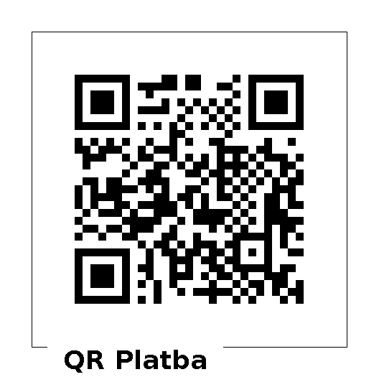

Všechny možnosti darování pro určenou oblast: [**bit.ly/MapaTrikralovehoKoledovaniOlomouc**](http://bit.ly/MapaTrikralovehoKoledovaniOlomouc)